11 vragen aan - prins Joep I
5-2-2015 door: Redactie Hallo bewerking PO
Pieëlhaas of Kroeënekraan, met carnaval vol gas d’r aan!
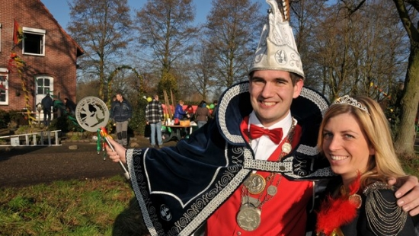
Wie ben je?
Mijn naam is Joep Gubbels oftewel prins Joep dun Erste van carnavalsvereniging Kroeënekraan en Pieëlhaas. Samen met mijn vriendin Marlou Dijks uit Lottum en adjudanten Jos Raedts en Eric Louwers mag ik dit jaar de kar trekken in Kronenberg en Evertsoord. Na het uitkomen zijn we overdonderd door alle felicitaties en reacties van vrienden, collega’s, familie, kennissen en buurtgenoten. De buurt heeft ervoor gezorgd dat de huizen en straten mooi versierd werden.
Waar werk je?
Ik werk voor Rendiz, in Horst aan de Maas vooral bekend van Staatsie 1866 en beej Mooren. Tweeënhalf jaar geleden heb ik Toffedag.nl opgezet en ben daar nu ook eindverantwoordelijk voor. Ik werk inmiddels tweeënhalf jaar voor Rendiz en heb vrijetijdsmanagement in Breda gestudeerd. Mijn collega’s hebben zeer enthousiast gereageerd op deze gebeurtenis en hebben mijn werkplek mooi versierd. In de wandelgangen hoor ik dat ze naar de receptie komen op vrijdag 13 februari in De Torrekoel in Kronenberg.
Waarom heb je ja gezegd op de vraag om prins te worden?
In eerste instantie was ik compleet overdonderd toen ze me benaderden. Daarna ga je beseffen dat je deze kans waarschijnlijk maar één keer krijgt en van oud-prinsen heb ik vernomen dat het fantastisch is. Los daarvan is het natuurlijk een grote eer om gevraagd te worden. Prinses Marlou was nog vrij onbekend in Kronenberg en dan is dit natuurlijk wel een toffe manier om veel mensen te leren kennen.
Hoe voelde het om tot prins te worden gekozen?
Het voelt fantastisch. In de voorbereiding ben je toch wat onzeker. Nadat vorst Harrald mij had benaderd, was ik even een paar dagen van slag. Dit draaide gelukkig snel bij. Ik word bijgestaan door adjudanten Eric en Jos, twee topkerels die weten hoe ze een feestje moeten vieren. We zitten allemaal bij dezelfde vriendengroep, vc Zachte Berm. Het is fantastisch om samen met hun carnaval op deze wijze te vieren. Bijna alles lijkt dit jaar op de juiste plaats te vallen. We hebben namelijk ook een prachtig trio bij de jeugdcarnaval en het boerenbruiloftgezelschap (Johan en Silvie) geeft ook vol gas deze carnaval.
Wat betekent carnaval voor jou?
Carnaval betekent voor mij genieten van het leven. Een beetje gek doen, lekker wat drinken, na afloop gezellig eten. Even de zorgen aan de kant en het leven vieren. Ook is de carnaval een vorm om mensen te binden en verbinden met het dorp en met elkaar.
Wat wordt er volgens jou van een prins verwacht?
Laten we vooraf een compliment maken voor de vorst, leiding en het bestuur van de carnavalsvereniging. Vanaf het moment van benadering hebben ze ons begeleid naar wat er allemaal komen ging. We zijn de kartrekkers van het carnaval dus gaan voorop in de polonaise en halen wat fratsen uit. Uiteraard proberen we zoveel mogelijk te feesten en zullen we ook een bezoek brengen aan de senioren en de mensen die helaas niet aanwezig kunnen zijn. Carnaval vieren doen we namelijk met z’n allen.
Wat wens je de carnavalsvierders in jouw gemeente toe?
Ik wens iedereen toffe dagen toe tijdens de carnaval. Geniet van het leven, drink samen een biertje en maak plezier!
Welke carnavalsactiviteit is voor jou het hoogtepunt?
Eigenlijk zijn alle activiteiten prachtig. We hebben genoten van het uitkomen en vooral ook het open huis. Een geweldig feestje in de feesttent waarbij op een gegeven moment niemand meer stil stond, prachtig om te zien. We laten verder alles op ons afkomen, uiteindelijk komt het toch wel allemaal wel goed.
Hoeveel uur verwacht je te slapen tijdens carnaval?
Ik ben prins geworden om de carnaval te vieren, niet om te slapen. Gelukkig hebben we bij Toffedag.nl een sterk team dus ik krijg na de carnaval wel de kans om bij te komen.
Hoe heb je je aanstelling geheim kunnen houden voor familie, vrienden en kennissen?
Aangezien ik nog thuis woon, heb ik pap en mam toch maar ingelicht. Ze zijn niet zo’n carnavalsvierders dus heb ik toch maar even goedkeuring gevraagd. Ook Marlou heb ik ingelicht en voor de rest hebben we gezwegen. Het is fijn dat de twee adjudanten uit dezelfde vriendengroep komen, dan kun je soms wat afspreken zodat het in de omgeving niet opvalt. Ik heb er verder geen moeite mee gehad om het geheim te houden.
Welk advies zou je je opvolger in 2016 mee willen geven?
Genieten, maak er een feestje van en pak af en toe een momentje om alles te beseffen.

